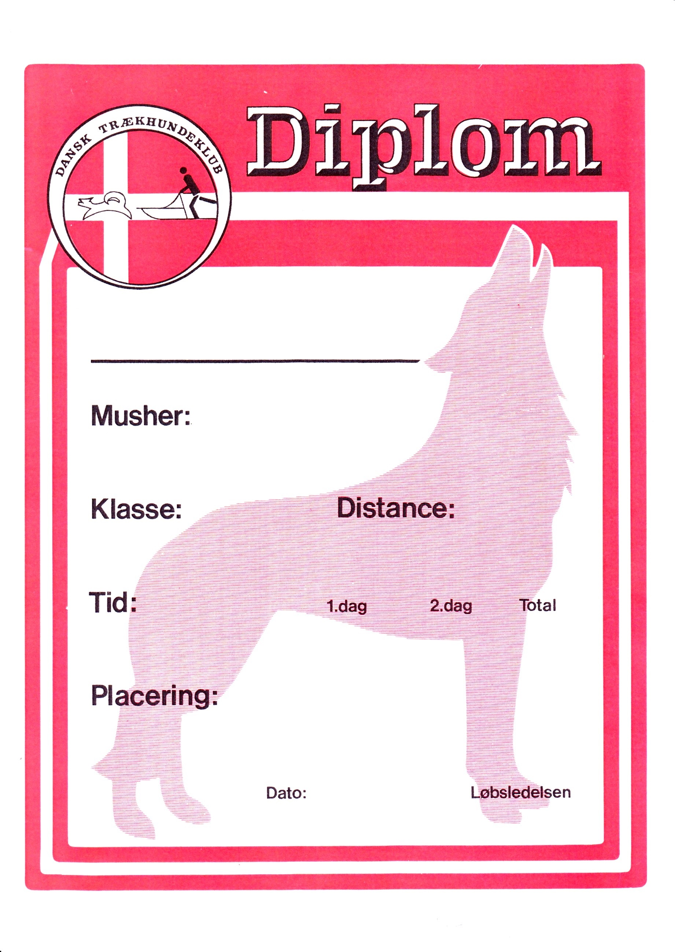gffdg

**-- Km**

**---**

**4-5 marts 2023**

**---**

**---**

**Lindet Skov**

**0:00:00**

**0:00:00**

**0:00:00**

**---**

**---**

**5,5 km**

**----**

**Lindet Skov**